PRESS RELEASE MUSMA FISIP DAN DPM 2021
Musma (Musyawarah Mahasiswa) FISIP dan DPM merupakan program kerja yang dirancang oleh DPM FISIP Unud. Musma FISIP dan DPM pun menjadi salah satu program kerja wajib yang diselenggarakan setiap tahunnya. Secara umum, kedua kegiatan ini membahas mengenai AD/ART (Aturan Dasar/Anggaran Rumah Tangga) organisasi selama satu tahun kedepan.
- MUSMA FISIP
Secara spesifik, kegiatan ini membahas mengenai UUD Ormawa (Undang-Undang Dasar Organisasi Mahasiswa) dan GBHO (Garis Besar Haluan Organisasi) selama satu periode kedepan. Musma FISIP menjadi salah satu kegiatan yang krusial dalam ruang lingkup FISIP, karena kegiatan ini membahas mengenai aturan dasar dari seluruh Ormawa. Selain itu, dalam kegiatan ini juga membahas mengenai laporan pertanggungjawaban dari seluruh Ormawa FISIP.
Kegiatan Musma FISIP diselenggarakan pada tanggal 8-9 Maret secara daring – melalui Webex – dan secara luring, yang bertempat di Gedung FISIP, lantai 2, ruang III. Dalam pelaksanaannya, kegiatan ini dihadiri oleh seluruh Ormawa di lingkungan FISIP – yang mana setiap Ormawa diwakili oleh ketua periode lama dan ketua periode baru – yang terdiri dari;
- BEM FISIP
- DPM FISIP
- Pers Linimasa
- Himpunan Mahasiswa Program Studi (meliputi himpunan dari program studi ilmu politik, hubungan internasional, ilmu komunikasi, sosiologi, administrasi publik, dan perpustakaan)
Berikut terlampir dokumentasi dari kegiatan Musma FISIP.

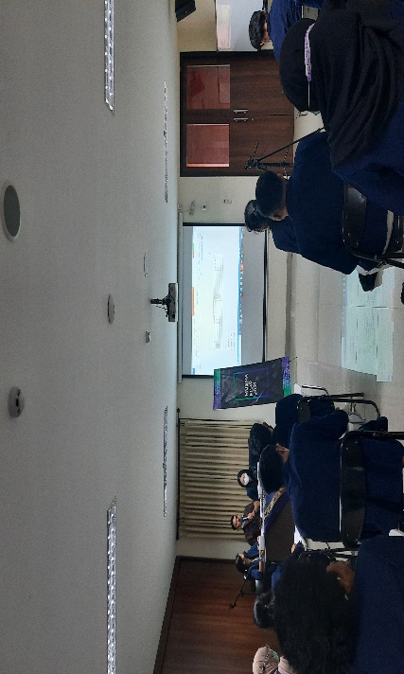
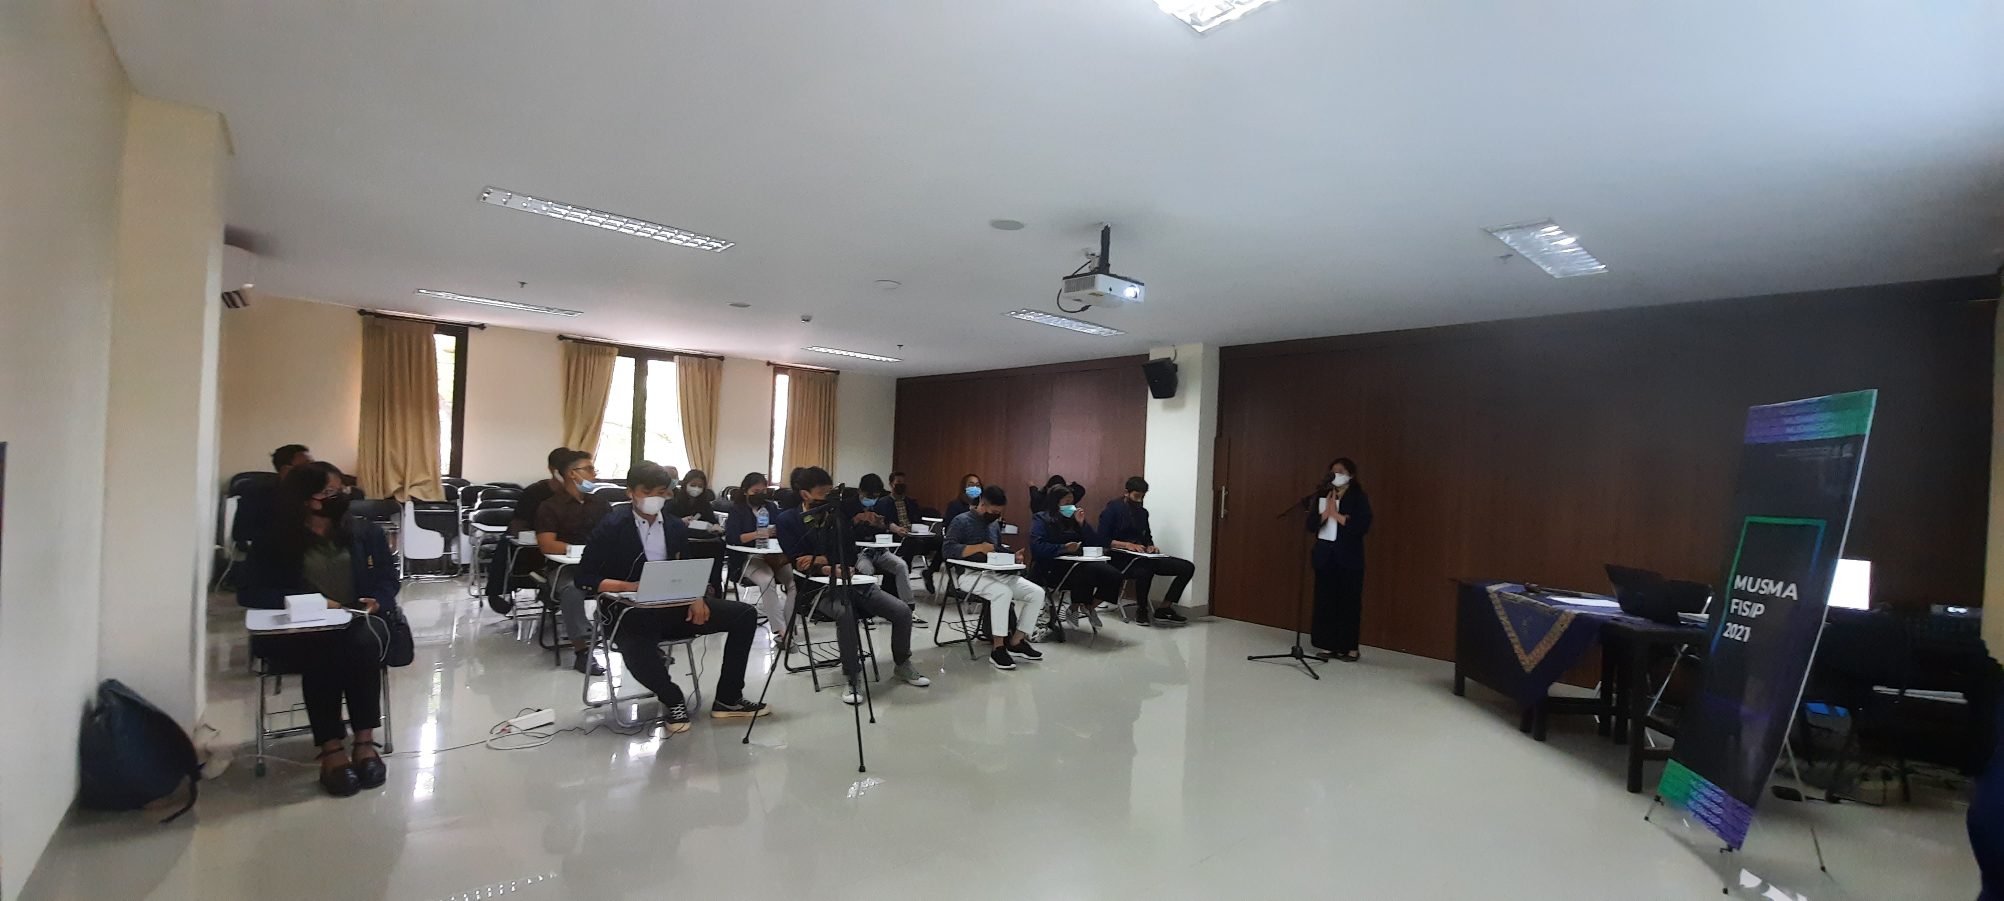

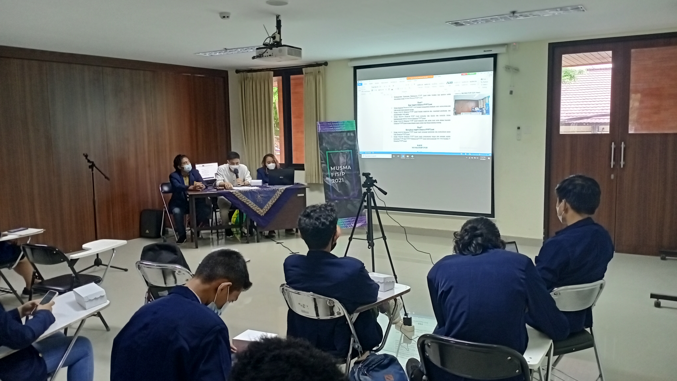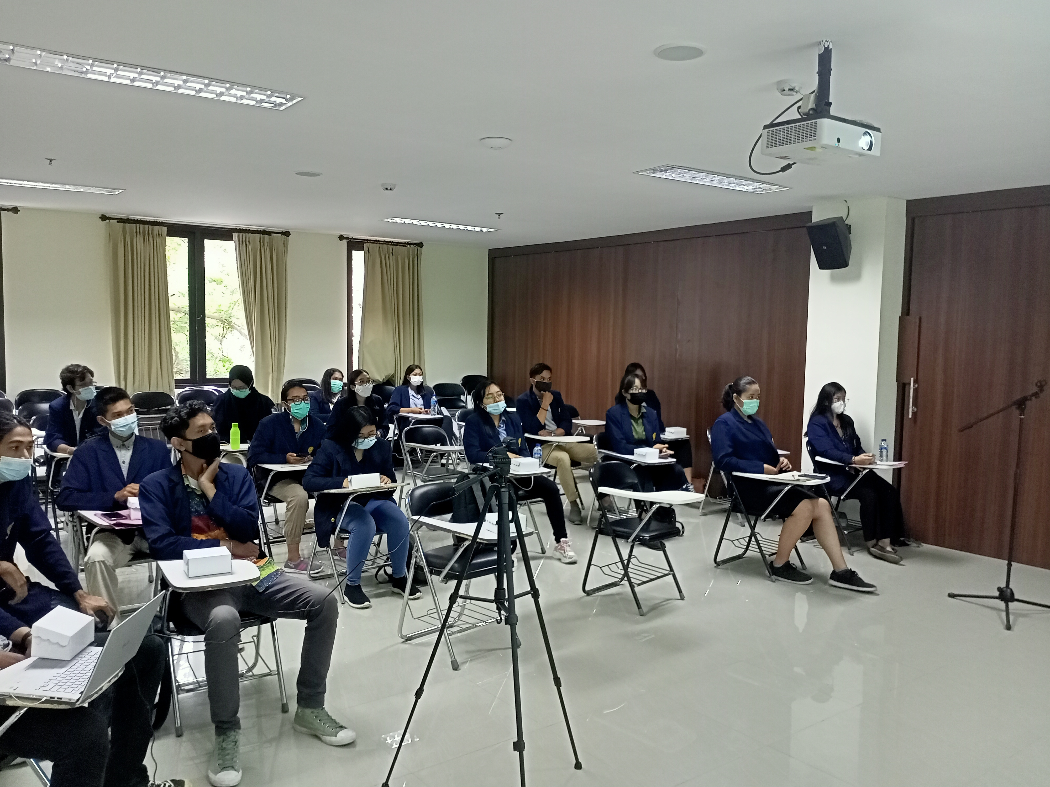

- MUSMA DPM
Berbeda dengan Musma FISIP, Musma DPM merupakan kegiatan yang bersifat ‘internal’ DPM. Tujuan dari kegiatan ini adalah untuk membahas AD/ART dari DPM selama satu periode kedepan. Karena kegiatan ini bersifat ‘internal’, maka pelaksanaan kegiatan ini hanya dihadiri oleh anggota internal DPM. Musma DPM diselenggarakan tanggal 10 Maret secara daring – melalui Webex – dan luring yang bertempat di Gedung FISIP, lantai 2, ruang III.
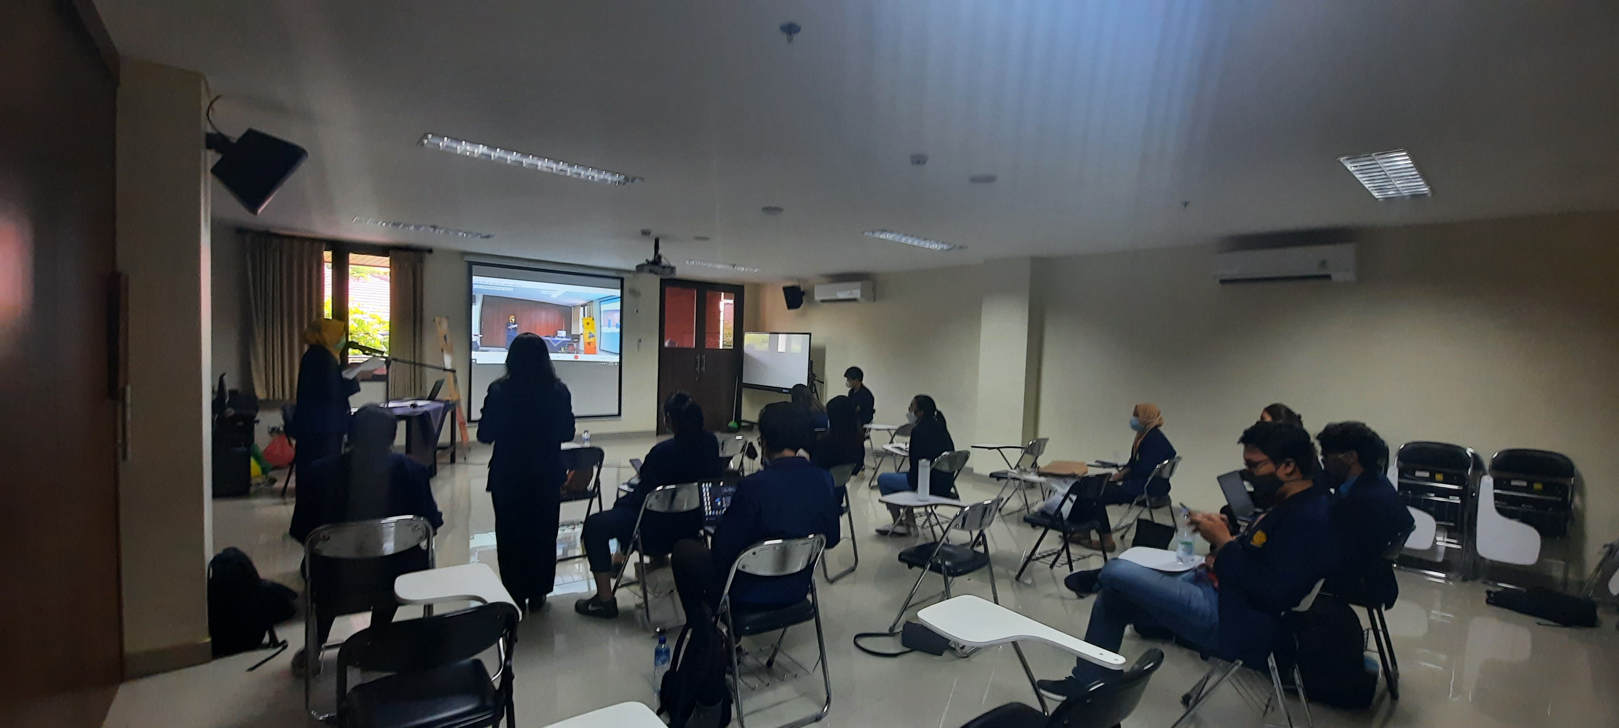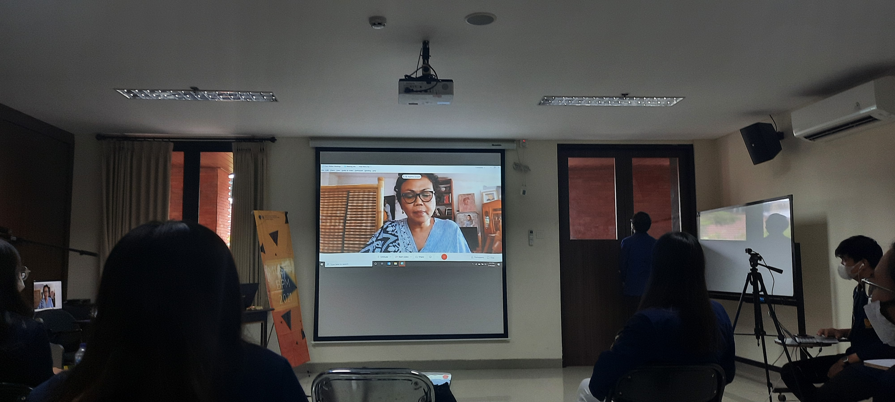Berikut terlampir dokumentasi dari Musma DPM.

